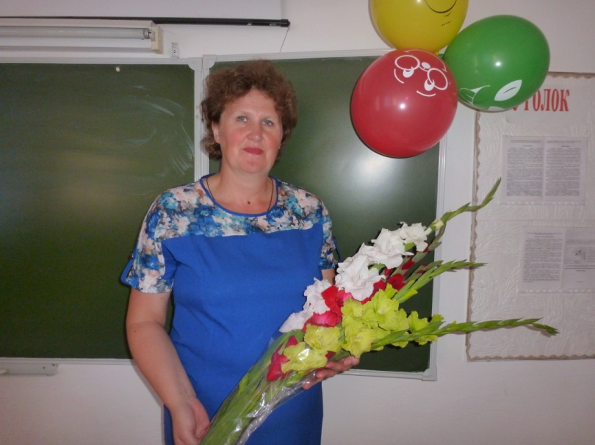 | Волосянко  Вера Викторовна

Учитель русского языка и литературы

Образование - Высшее, Ишимский государственный педагогический институт им. П.П.Ершова, 1989год, учитель русского языка и литературы
Преподаваемые дисциплины-
Русский язык 5а,8б,10б
Литература 5а,8б,10б
Курсовая подготовка -2013. Актуальные проблемы преподавания русского языка и литературы в школе
Аттестация- 2011.
Первая квалификационная категория
Общий стаж работы - 21 год
Стаж работы по специальности-21 год

